屏東縣東勢國小參加97年全國中正盃巧固球錦標賽活動成果
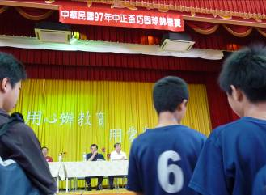 | 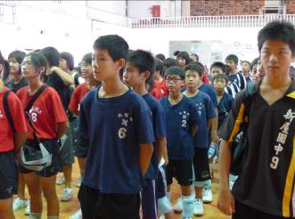
參加開幕典禮1 | 參加開幕典禮2
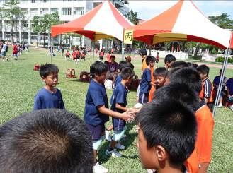 | 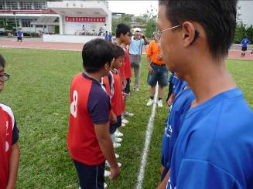
v.s台中縣龍峰國小 | v.s桃園縣山豐國小
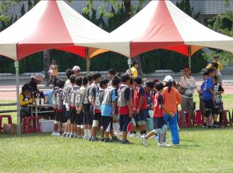 | 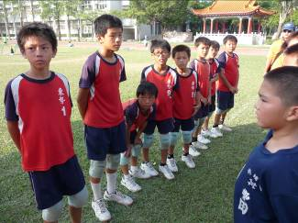
v.s 彰化縣中正國小 | v.s屏東縣豐田國小

屏東縣東勢國小參加97年全國中正盃巧固球錦標賽活動成果
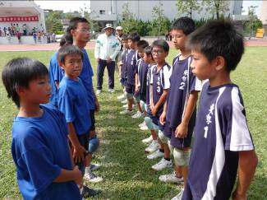 | 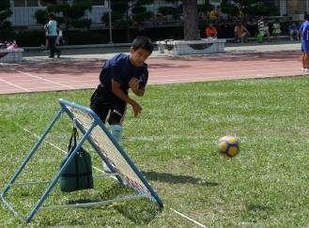
爭奪敗部冠軍 | 奮力一擊
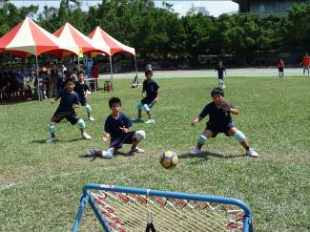 | 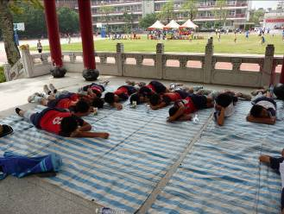
迅速防守 | 小憩一下，準備下一戰
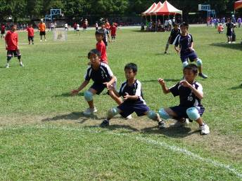 | 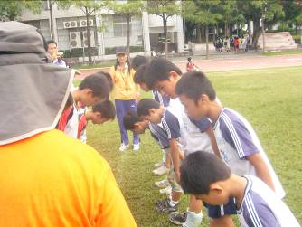
五年級也要多加油 | 先禮後兵

屏東縣東勢國小參加97年全國中正盃巧固球錦標賽活動成果
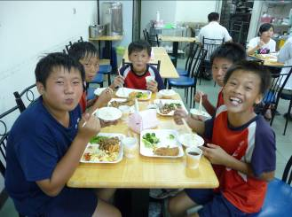 | 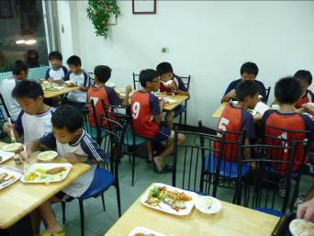
享用豐盛的晚餐1 | 享用豐盛的晚餐2
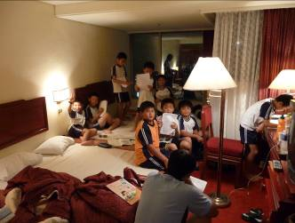 | 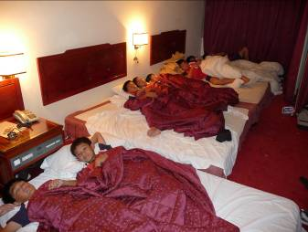
比賽完還得溫習功課，真累! | 好好補充體力，明日再戰
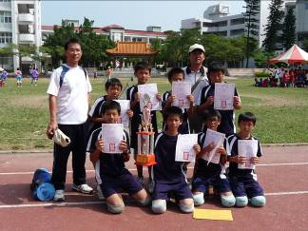 | 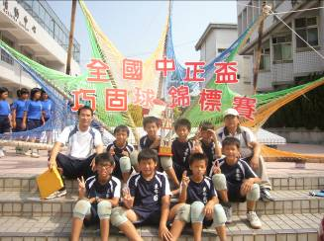
辛苦有了代價 | 勇奪小男甲組第三名

